作业6 静电场六
1．真空中有一均匀带电球体和一均匀带电球面，如果它们的半径和所带的电量都相等，则它们的静电能之间的关系是[ ]。
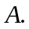 球体的静电能等于球面的静电能
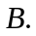 球体的静电能大于球面的静电能
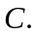 球体的静电能小于面的静电能
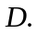 球体内的静电能大于球面内的静电能，球体外的静电能小于球面外的静电能
答案：【B】
解：设带电量为、半径为，球体的电荷体密度为。
由高斯定理，可以求得两种电荷分布的电场强度分布
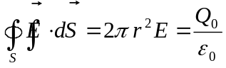，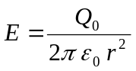
对于球体电荷分布：
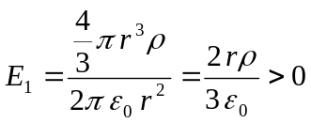，（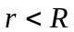）；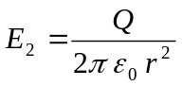，（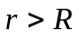）。
对于球壳电荷分布：
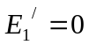，（）；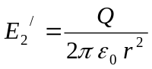，（）。
可见，球外：两种电荷分布下，电场强度相等；球内：球体电荷分布，有电场，球壳电荷分布无电场。
静电场能量密度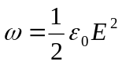
两球外面的场强相同，分布区域相同，故外面静电能相同；而球体(并不是导体)内部也有电荷分布，也是场分布，故也有静电能。所以球体电荷分布时，球内的静电场能量，大于球面电荷分布时，球内的静电场能量；球体电荷分布时，球外的静电场能量，等于球面电荷分布时，球外的静电场能量。
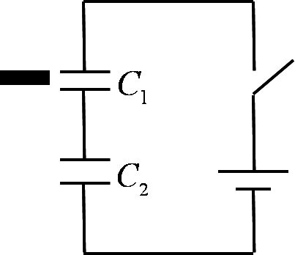
2．和两空气电容器串联起来接上电源充电，然后将电源断开，再把一电介质板插入中，如图6-1所示，则[ ]。
两端电势差减少，两端电势差增大
两端电势差减少，两端电势差不变
两端电势差增大，两端电势差减小
两端电势差增大，两端电势差不变
答案：【B】
解：电源接通时，给两个串联的电容器充电。充电量是相同的，是为。则两个电容器的电压分别为
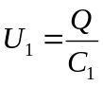，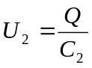
电源断开后，插入电介质，两个电容器的电量不变，仍然都是。但的电容增大，因此两端的电压降低；而不变，因此，两端的电压不变。
3．一平行板电容器，板间相距，两板间电势差为，一个质量为，电荷为的电子，从负极板由静止开始向正极板运动，它所需的时间为[ ]。
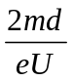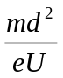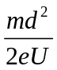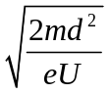
答案：【D】
解：两极间的电场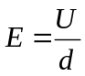 ，电子受力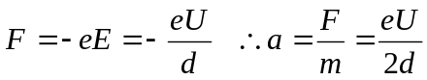
由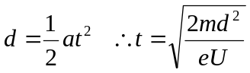
4．将半径为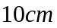的金属球接上电源充电到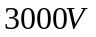，则电场能量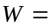 。
答案：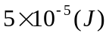
解：孤立导体球的电容为：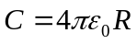，所以，充电到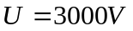时，
5．、为两个电容值都等于的电容器，已知带电量为，带电量为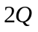，现将、关联在一起后，则系统的能量变化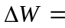 。
答案：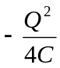
解：未并联前，两电容器储存的总能量为：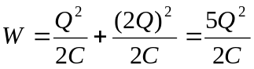
当并联后，总电容为：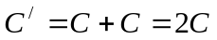，总电量不变：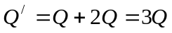，
则并联后，总电压为：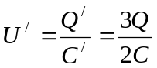
并联后，储存的总能量为：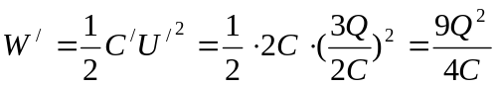
系统的能量变化为：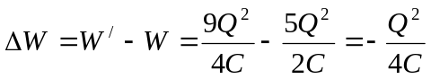
6．一平行板电容器电容为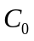，将其两板与一电源两极相连，电源电动势为，则每一极板上带电量为 。若在不切断电源的情况下将两极板距离拉至原来的两倍，则电容器内电场能量改变为 。
答案：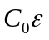，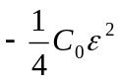
解：（1）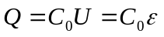 。电容器储存的静电场能量为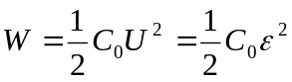
（2）当增大两极板的距离时，平行板电容器电容为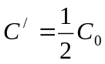。因为电源未切断，故电容两端电压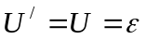不变，则电容器储存的静电场能量为
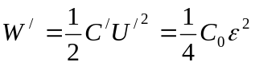
电容器储存的静电场能量的变化为：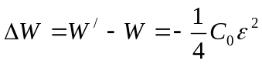
7．两层相对介电常数分别为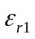和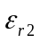的介质，充满圆柱形电容器之间，如图6-2示。内外圆筒（电容器的两极）单位长度带电量分别为和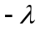，求：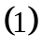两层介质中的场强和电位移矢量；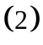此电容器单位长度的电容。
答案：同作业5中第7题的计算。
8．充满均匀电介质的平行板电容器，充电到板间电压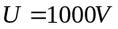时断开电源。若把电介质从两板间抽出，测得板间电压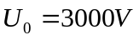，求：电介质的相对介电系数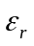；若有介质时的电容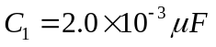，抽出介质后的电容为多少？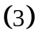抽出电介质时外力所做的功。
解：(1)有电介质和无电介质时，电容器的电容间的关系：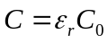，切断电源，电容器带电量不变，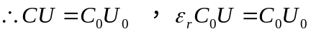 ，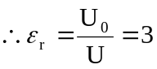
(2) 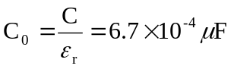
(3) 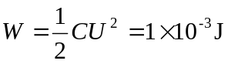,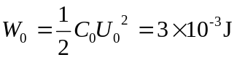 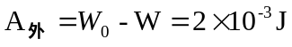
9．有一导体球与一同心导体球壳组成的带电系统，球的半径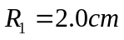，球壳的内、外半径分别为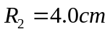，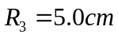，其间充以空气介质，内球带电量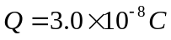时，求：带电系统所存储的静电能；用导线将球与球壳相连，系统的静电能为多少？
解：(1)由导体的静电平衡条件和电荷守恒定律、高斯定理，可分析得：导体球上所带电量在球面，电量为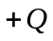；球壳内表面带电量为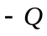，外表面带电量为 。
由高斯定理可得各个区域的电场分布：
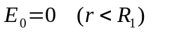，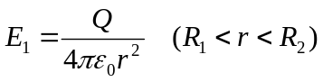，
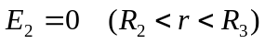，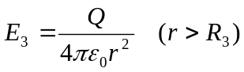
带电系统所储存的能量为：
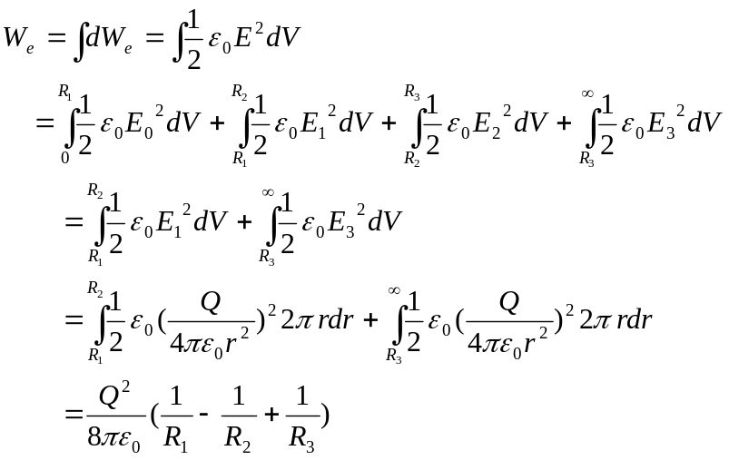
(2) 当内球与球壳连在一起时，由于球与球壳是等势体，在球与球壳之间没有电场，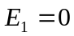；在两面上的电量中和，只有球壳外表面带电量，电场只分布在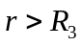区域，可求得：
